**TRABALHO DE PESQUISA SOBRE TECNOLOGIAS AVANÇADAS DE FABRICAÇÃO DE CIs CMOS STMICROELETRONICS**

**Santa Maria, 06 de setembro de 2018**

Keli Tauana Prass Ruppenthal[1]

Victor Dallagnol Bento[2]

***Resumo:****. O relatório em questão trará dados e detalhes acerca de uma empresa (STMicroeletronics) fabricante de circuitos integrados do tipo CMOS. Informações econômicas, processos de fabricação, áreas de atuação, projeções tecnológicas e linhas de pesquisas são alguns dos aspectos que serão apresentados.*

*Palavras-chave: STMicroeletronics, circuitos integrados, CMOS, tecnologia, silício.*

**1. Introdução**

A empresa e seu papel na inovação, estudados e analisados neste relatório, vem de encontro com uma das principais tecnologias responsáveis pelo crescimento e aperfeiçoamento dos circuitos já existentes. Tal tecnologia, denominada CMOS (*complementary metal-oxide-semiconductor*) é empregada na fabricação destes CI’s, os quais englobam microprocessadores, microcontroladores, memórias RAM, entre outros. O CMOS foi patenteado em 1963 por Frank Wanlass e a palavra “*complementary*” na sua definição está relacionada ao fato dessa tecnologia utilizar os dois tipos de transistores [MOSFET](https://pt.wikipedia.org/wiki/MOSFET) ([MOSFET canal N](https://pt.wikipedia.org/wiki/NMOS) e [MOSFET canal P](https://pt.wikipedia.org/wiki/PMOS)), de tal modo que um deles "complementa" o outro na necessidade de se produzir funções lógicas. Além disso, esta tecnologia ainda pode ser utilizada para produção de circuitos analógicos, que vão desde sensores de imagem, até conversores de sinal e transceptores, os quais são muito utilizados em comunicação.

Uma das principais vantagens da utilização desta tecnologia atualmente é o baixo consumo de energia e baixa dissipação de calor, além da alta densidade de integração, quando comparados às TTL’s, por exemplo. Ademais, a boa relação sinal-ruído, devido a baixa interferência dos sinais eletrônicos, faz o CMOS ser bem visto. Devido a estas características, os circuitos CMOS são muito utilizados em dispositivos alimentados por pequenas baterias, e são uma importante opção para transdutores de sinais luminosos. A **Figura 1** representa o esquema interno de um transistor CMOS.

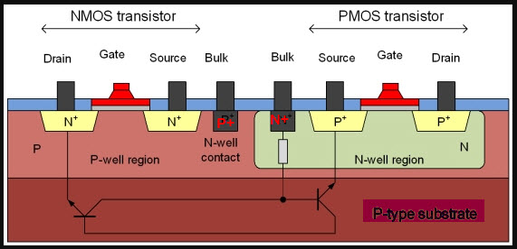

**Figura 1:** Configuração de um transistor CMOS.

**2. A Empresa**

A STMicroeletronics é uma empresa multinacional francesa sediada em Genebra, na Suíça. Sua indústria é voltada para semicondutores, sendo que seus produtos incluem circuitos integrados para aplicações específicas, memórias (incluindo EEPROM), microcontroladores, transistores e *smartcards*. Foi fundada em 1957, primeiramente como *Società Generale Semiconduttori*. Em 1987 mudou seu nome para *SGS-Thomson* e, em 1998 mudou para como é atualmente conhecida: STMicroeletronics. Ela possui a mensagem em seu slogan “*Obtendo mais da tecnologia para obter mais da vida.*” enquanto que sua logomarca é ST life.augmented (ST vida aumentada/melhorada).

Tida como a maior fabricante de chips semicondutores da Europa, possui receita líquida de US $ 8,35 bilhões e cerca de 45.500 funcionários (dados de Dez/2017). Oferecendo um dos portfólios de produtos mais amplos do setor, a ST atende aos clientes em todo o espectro de aplicações eletrônicas, com semicondutor inovador, soluções para Smart Driving e Internet das Coisas.

Enquanto a sede corporativa da STMicroelectronics está localizadas em Genebra, a holding STMicroelectronics N.V. está registrada em Amsterdã, Holanda. A sede da empresa nos EUA é em Coppell, no Texas. A sede da região da Ásia-Pacífico está em Cingapura, enquanto as operações do Japão e da Coréia estão sediadas em Tóquio. A sede da empresa para a região da Grande China está em Xangai. Dessa forma, nota-se a dimensão global que esta grande empresa está presente. Ela possui 11 principais locais de fabricação. Ademais, são 80 escritórios de venda e marketing em 35 países, o que gera mais de 100.000 clientes ao redor de todo o mundo, tendo os mais importantes listados abaixo:

* Microsoft;
* IBM;
* AWS;
* MathWorks;
* Arm Keil;



**Figura 2:** Slogan da empresa STMicroeletronics.

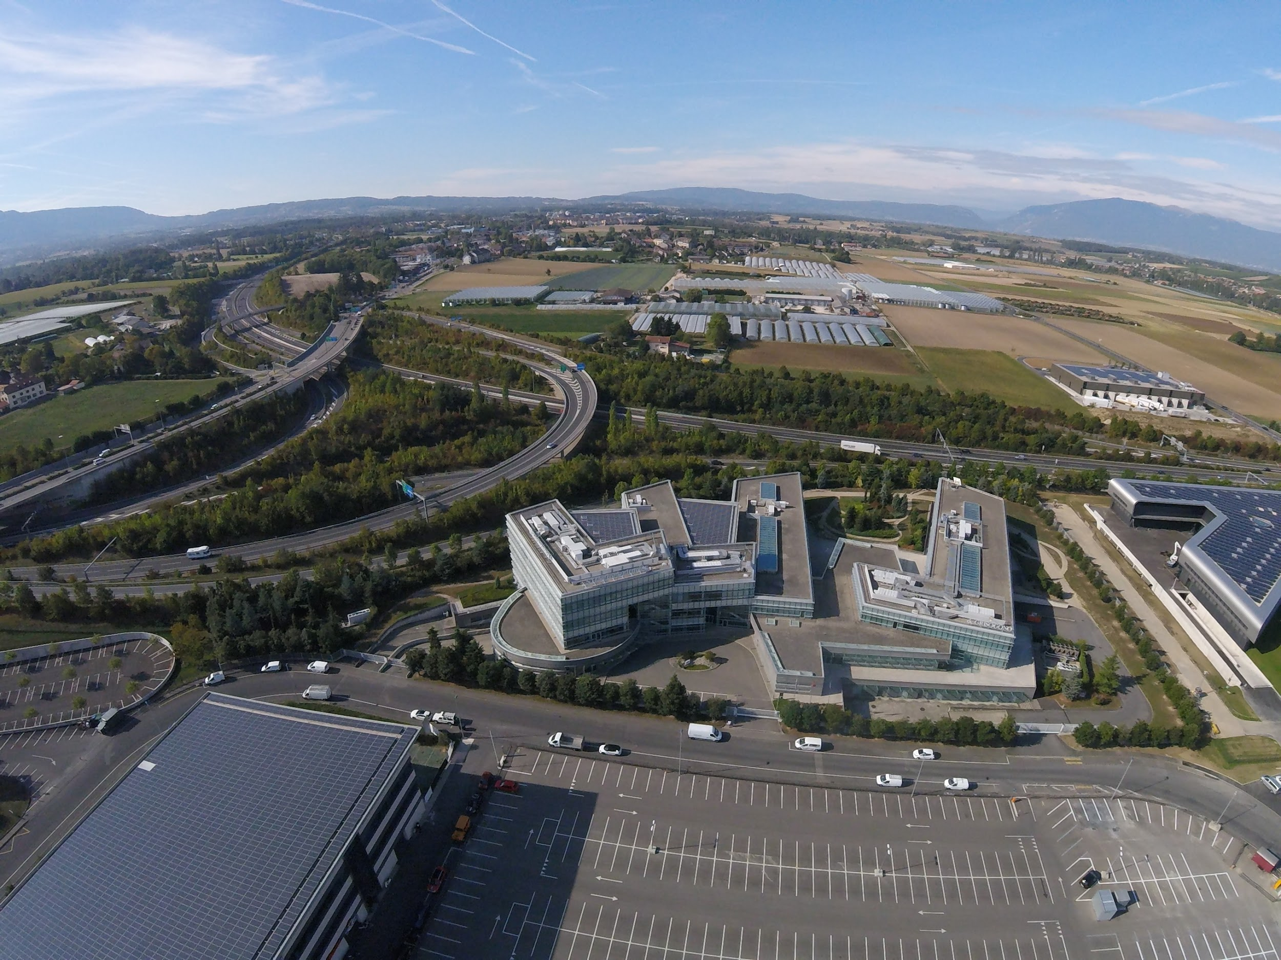

**Figura 3:** Sede da empresa STMicroeletronics em Genebra, Suíça.

**3. Processo de Fabricação**

A fabricação em escala atômica controlada, baseada na padronização da sonda de varredura ou montagem de superfície normalmente envolve um fluxo de processo complexo, com requisitos rigorosos para um ambiente de vácuo ultra-alto, tempos longos de fabricação e, consequentemente, rendimento limitado e rendimento do dispositivo.

O processo de fabricação se inicia com o acréscimo de “óxido de campo” ()em um substrato do tipo P. A 1ª máscara de litografia define a região tipo N, onde átomos de fósforo são implantados através desta janela no óxido. Depois uma fina camada de óxido é crescida nas regiões ativas dos transistores. Este será o óxido de porta (Gate) com de espessura, como indica a **Figura 4.**

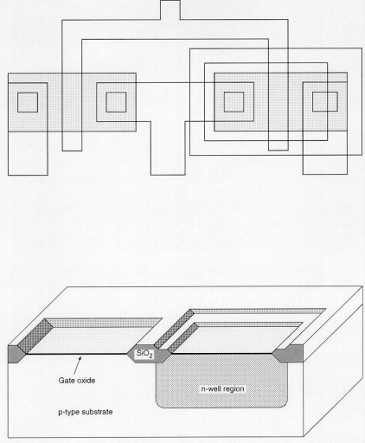

**Figura 4:** Vista superior e frontal da adição do óxido de campo, onde é definida uma janela para adição de fósforo (n-well region).

Uma cama de silício policristalino () é depositada por CVD e o padrão é corroído por Plasma, criando as linhas de que funcionarão como eletrodos de porta nos transistores nMOS e pMOS e como interconexão entre eles. Esta estrutura também funciona como uma máscara auto-alinhada para a definição das regiões de fonte e dreno de cada transistor.

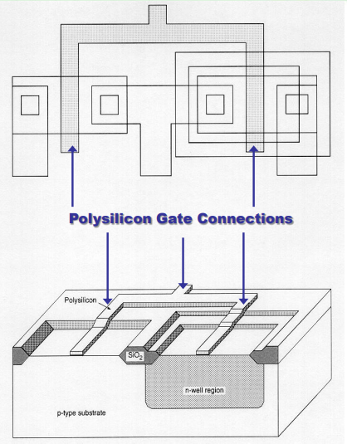

**Figura 5:** Deposição da camada de silício e formação das linhas que funcionam como eletrodos.

Usando duas máscaras, as regiões de fonte e dreno de cada transistor são implantadas com dopantes tipo N e tipo P. Uma dopagem adicional pode ser feita no pMOS (n_well Region) para melhorar características elétricas deste transistor.

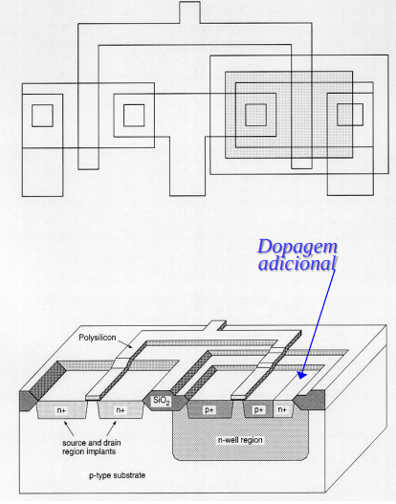  
**Figura 6:** Implante dos dopantes Tipos N e P e dopagem adicional.

Uma camada isolante (óxido de silício com) é depositada por CVD. As regiões de contatos são corroídas, de forma a abrir janelas no óxido, expondo o silício dopado (regiões de fonte e dreno de cada transistor). Estas janelas de contato são necessárias para a interconexão dos circuitos usando uma camada metálica (alumínio).

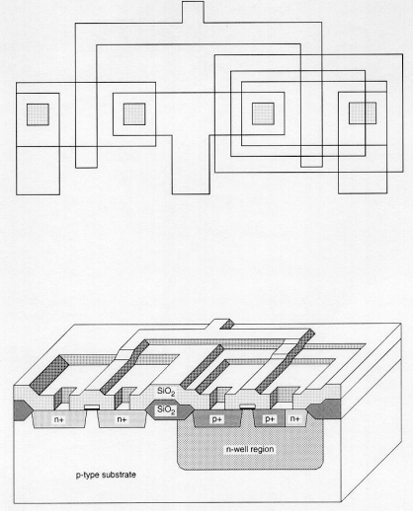  
**Figura 7:** Formação das janelas de contato para interconexão.

Uma camada de metal (alumínio >) é depositada por evaporação e as linhas de interconexão são definidas por litografia e corrosão. Estas conexões são conhecidas como interconexões locais e as demais interconexões são feitas por mais de deposições de novas camadas isolantes e metálicas.

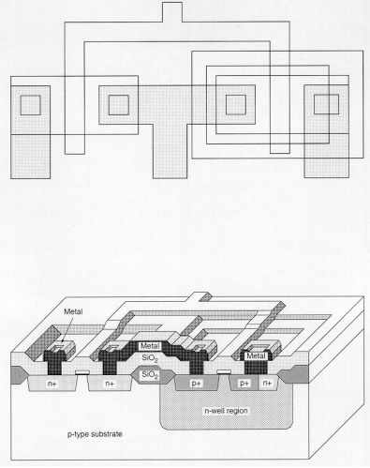  
**Figura 8:** Deposição das camadas de metal.

A etapa final seria a deposição de uma camada de passivação (óxido de silício, >) sobre toda a área do chip, exceto as áreas de contato para o Wiringbond (contatos externos).

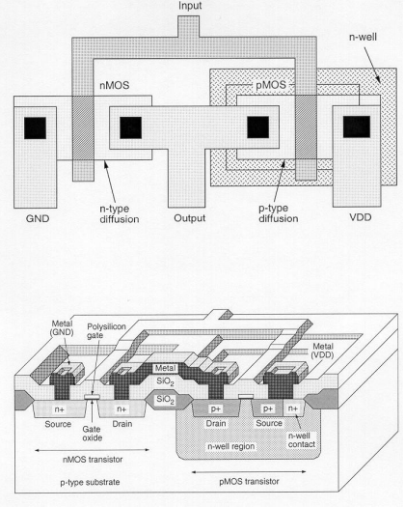  
**Figura 9:** Deposição da uma camada de passivação.

Em meados dos anos 80 a *STMicroelectronics* desenvolveu uma tecnologia chamada de BCD (BIPOLAR-CMOS-DMOS), que se tornou essencial para os circuitos integrados de energia. BCD é uma família de processos de silício, que combina as características de três diferentes tecnologias de processo em um único chip: Bipolar para funções analógicas precisas, CMOS (Complementary Metal Oxide Semiconductor) para design digital e DMOS (Double Diffused Metal Oxide Semiconductor) para potência e elementos de alta tensão.

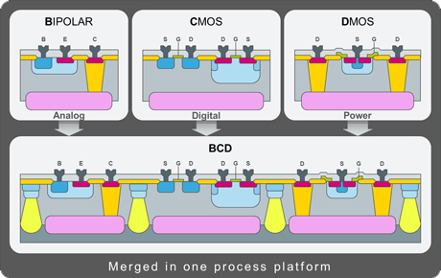  
**Figura 10:** BCD (BIPOLAR-CMOS-DMOS).

A combinação das características dos três processos, acarreta em uma maior confiabilidade, menor interferência eletromagnética e menor área de chip. O BCD tem sido amplamente adotado e aprimorado continuamente para tratar de uma ampla gama de produtos e aplicações nos campos de gerenciamento de energia, aquisição analógica de dados e atuadores de energia.

A STMicroelectronics oferece uma gama exclusiva de tecnologias de processo BCD, cada uma atendendo a necessidades de aplicações específicas, com um ótimo equilíbrio entre funcionalidade, desempenho e custo. Dois tipos de BCD são ofertados pela empresa:

* *BCD de alta tensão*: Permite a coexistência confiável no mesmo chip de circuitos de controle de baixa tensão e estágios de DMOS de alta tensão com capacidade de tensão típica de até 800V. A integração do BCD em substratos SOI (Silicon on Insulator) aborda aplicações específicas de alto valor em segurança eletromédica, automotiva ou áudio.
* *O BCD de alta densidade*: Impulsionado pela necessidade de integrar funções cada vez mais complexas e diversificadas no mesmo chip e garantir alta qualidade e confiabilidade em todos os tipos de ambientes de aplicativos.

**4. Áreas de Atuação**

Com uma grande variedade de produtos, a STMicroelectronics tornou-se um empresa de renome em muitas áreas de atuação. Alguns dos produtos comercializados pela empresa são:

* Diodos e Retificadores;
* Filtragem de IEM e Condicionamento de Sinais;
* MEMS e Sensores;
* NFC;
* Gerenciamento de Energia;
* Transistores de Potência;
* Dispositivos de Proteção;
* Transistores de Radiofrequência;
* MCUs Seguros;
* Tiristores (SRC) e Interruptores de CA.

Com esta vasta gama de oportunidades de trabalho, a ST acaba assumindo parceria com mais de 150 grandes empresas. Dentre elas podemos destacar a Microsoft, IBM, AWS e MathWorks, grandes nomes da tecnologia atual. Ademais, estas empresas levam seus produtos a todas as partes do mundo, o que torna a influência da ST de âmbito global.

Como já foi citado anteriormente, são 80 escritórios de venda e marketing em 35 países, o que gera mais de 100.000 clientes ao redor de todo o mundo. A empresa possui ainda uma política de compromisso com a satisfação do cliente. O compromisso desta política tem sido fortemente incorporado nos valores da empresa desde a criação e é a pedra angular da cultura ST Total Quality Management (TQM). A cultura TQM evoluiu para a Gestão da Qualidade Total e do Ambiente e depois para a Excelência Sustentável, aumentando progressivamente o seu âmbito de compromisso e mantendo sempre a satisfação do cliente no centro dos seus valores e estratégia de negócio.

A ST está comprometida em garantir que todos os seus produtos atendam às expectativas do cliente em todos os aspectos, durante todo o ciclo de vida do produto, desde a concepção até a entrega e durante as atividades de pós-venda, incluindo o gerenciamento de serviços e qualidade. Ela mede a satisfação do cliente através de um processo específico, composto por feedback interno, comentários externos dos clientes e feedback do mercado externo.

Ouvir a voz dos clientes, satisfazer suas necessidades e expectativas e construir uma forte parceria com eles é a chave para o sucesso da ST e contribui para o sucesso dos seus clientes.

**5. Projeções Tecnológicas e Pesquisa**

Por mais de 25 anos, a inovação tecnológica sempre esteve no centro da estratégia da ST. Seus investimentos em desenvolvimento de tecnologia são orientados pelo mercado, com o objetivo de transformar tecnologias de ponta em produtos comerciais de ponta, resultando diretamente na criação de valor para seus clientes .

Hoje, com um amplo portfólio de patentes e forte fluxo de inovação, a ST é uma das poucas empresas de semicondutores que dominam muitas tecnologias diferentes. Essas inovações podem tornar os produtos finais significativamente menores, mais rápidos, mais eficientes em termos de energia, mais confiáveis ​​e incorporados a novas funções, resolvendo os desafios que as pessoas enfrentam em seu dia a dia e cumprindo suas aspirações.

A empresa criou e personalizou um portfólio de tecnologias de processos analógicos e digitais para oferecer aos seus clientes as melhores soluções para suas aplicações e fornecer serviços de alta qualidade, desde a ativação de design até a entrega de tecnologia.

Impulsionada por uma cultura global de produção enxuta, a ST oferece aos clientes uma variedade de modelos de engajamento, incluindo fundição premium, IC integrado específico para aplicações e serviços de produtos padrão específicos para aplicações. A **Figura 11** demonstra as áreas de inovação da empresa, as quais são objeto de pesquisa da mesma. As projeções tecnológicas se dão sobre estes produtos, visando sua melhora, no que se refere a desempenho e confiabilidade.

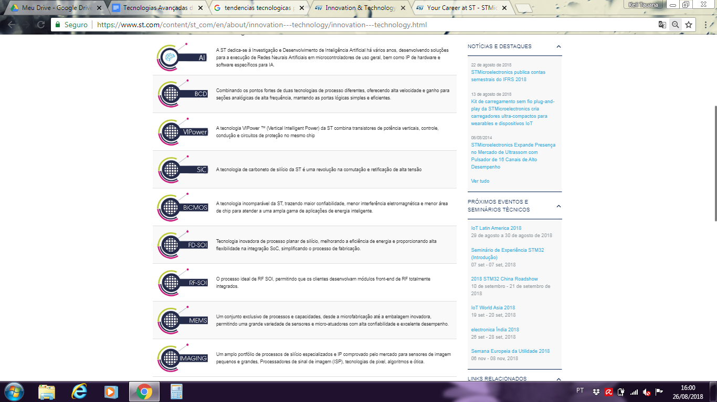

**Figura 11:** Inovações e Tecnologias da STMicroeletronics.

**6. Conclusão**

Como pôde ser visto no desenvolvimento deste trabalho, são inúmeras as áreas de atuação da STMicroeletronics, bem como sua influência mundial. Os seus produtos são conhecidos em diversos países, o que contribui com a excelência da marca no mercado. A quantidade de clientes usuários das tecnologias ofertadas pela STMicroelectronics se equivale a de empresas com também renome mundial, como a *Intel*, *Texas Instruments* e *TE Connectivity*.

O processo de fabricação não está totalmente disponível para pesquisa no site da empresa, porém percebe-se que a confecção de transistores se dá da mesma forma em qualquer uma das empresas apresentadas. Ademais, a STMicroeletronics está investindo na pesquisa e melhora das tecnologias já existentes e desenvolvidas atualmente e, da mesma forma como o processo de fabricação, ela não deixa exposto seus principais objetivos de pesquisas futuras.

Dessa forma, conclui-se que a concorrência e competitividade neste ramo da tecnologia é benéfica para o desenvolvimento tecnológico, uma vez que isso contribui para a melhora da qualidade dos produtos. Ademais, este desenvolvimento está facilitando o crescimento do número de pesquisas nestas áreas, as quais são motivadas por empresas como a STMicroelectronics.

**Referências**

*CMOS*. Disponível em: https://pt.wikipedia.org/wiki/CMOS. Acessado em 19/08/2018.

*STMicroeletronics*. Disponível em: https://en.wikipedia.org/wiki/STMicroelectronics. Acessado em 19/08/2018.

*About ST*. Disponível em https://www.st.com/content/st_com/en.html. Acessado em 19/08/2018.

*Fundamentos de Fabricação de Circuitos Integrados*. Disponível em http://www.lsi.usp.br/~acacio/fpci07_TransistoresMOS_Fabricacao.pdf Acessado em 19/08/2018.

1. Acadêmico(a) do curso de Engenharia de Computação da Universidade Federal de Santa Maria - UFSM, matrícula: 201520603, email: kelitauana@gmail.com
2. Acadêmico(a) do curso de Engenharia de Computação da Universidade Federal de Santa Maria - UFSM, matrícula: 201520835 , email: victor.bento@ecomp.ufsm.br